Отдел образования
администрации Невельского городского округа

Тема: « Раннее изучение геометрии в начальной школе»

Автор опыта: Син Светлана Минсиновна
Должность: учитель начальных классов
МБОУ «СОШ №3»

г. Невельск, 2015год

Содержание

РАЗДЕЛ 1. Информация об опыте 3

РАЗДЕЛ 2. Технология опыта 7

РАЗДЕЛ 3. Результативность опыта 16

Список использованной литературы 21

Приложения

Геометрия является самым могущественным средством для изощрения наших умственных способностей и даёт нам возможность правильно мыслить и рассуждать.

Галилео Галилей

Информация об опыте.

Тема опыта «Раннее изучение геометрии в начальной школе».
Из опыта работы Син Светлана Минсиновна - учителя начальных классов Муниципального бюджетного образовательного учреждения «Средняя образовательная школа № 3» г. Невельска.
Возникновению и становлению данного опыта послужили следующие предпосылки. Специфика современной системы образования состоит в том, что она должна быть способна не столько вооружать обучающегося знаниями, сколько целенаправленно, интенсивно развивать у учащихся интеллектуальную самостоятельность и активность.
Главной целью школы в условиях ФГОС НОО является разностороннее развитие детей, их познавательных интересов, творческих способностей, общеучебных умений, навыков самообразования, способных к самореализации личности. Благоприятными условиями для формирования основных логических структур мышления, творческих способностей младших школьников является практическая деятельность программы «Наглядная геометрия».
В основе программы лежит общая концепция личностно ориентированной системы обучения, направленной на достижение оптимального для каждого школьника уровня общего развития и формирования на этой основе знаний, умений и навыков; особая активность ребенка на изменение самого себя как субъекта учения. В этой программе заложены большие возможности развития творческих способностей младших школьников.
Основной задачей изучения геометрического материала в 1 – 4 классах является формирование у учащихся четких представлений и первичных понятий о геометрических объектах. При этом система упражнений и задач геометрического содержания и методика работы над ними должны способствовать развитию пространственных представлений у детей, умений наблюдать, сравнивать, абстрагировать и обобщать.
Необходимо так же учитывать, что формирование и развитие структур мышления должно осуществляться одновременно. Упущения здесь трудно восполнимы. Психологией установлено, что основные логические структуры мышления формируются примерно в возрасте от 5 до 11 лет. Запоздалое формирование этих структур протекает с большими трудностями и часто остается незавершенным. Именно в эти годы у человека развивается воображение, творческое мышление, воспитывается любознательность, формируется умение наблюдать и анализировать явления, проводить сравнение, обобщать факты, делать выводы, начинают складываться и дифференцироваться интересы, склонности. Поэтому очень важно именно в этом возрасте так организовывать учебный труд школьников, чтобы максимально развивать способности каждого из них, сформировать интерес к обучению вообще и к отдельным предметам в частности.
К сожалению, в содержании курса математики 1-4 классов не предусматривается знакомство учащихся с элементами практической геометрии, а лишь частично приводится знакомство с величинами и их измерением (длина, площадь, масса и др.). Геометрические фигуры, точнее их модели, используются в качестве раздаточного счетного материала при освоении арифметической линии курса.
Отсюда следуют недостатки преподавания геометрии:
- обучение геометрии начинается слишком поздно и минует качественную фазу преобразования пространственных операций в логические, а вместо этого начинается сразу с измерений (по Ж.Пиаже, следует идти от «геометрии формы» к «геометрии измерений», а не наоборот);
- тормозится развитие пространственного и логического мышления учащихся, что не способствует умственному развитию детей;
- не происходит усвоение и накопление знаний по основным геометрическим понятиям, что не готовит учащихся к активному и осмысленному восприятию систематического курса геометрии в средних и старших классах школы;
- отсутствуют навыки решения несложных геометрических задач.
Проанализировав программу математики в начальной школе, я пришла к выводу, что геометрический материал занимает довольно большой объём. Этот факт имеет много плюсов, но есть и существенный минус — это нехватка времени на отработку практических навыков по вычерчиванию, построению, измерению, решению логических задач. Задачи на построение геометрических фигур имеют важное образовательное, воспитательное и развивающее значение: например, задачи на построение являются одним из средств формирования геометрических представлений. Именно в процессе построения разъясняется смысл терминов «отрезок», «треугольник», «четырехугольник». Такой подход активизирует познавательную деятельность учащихся и способствует сознательному усвоению изучаемого материала.
Также отсутствует необходимая система упражнений, способствующая выработке основных графических умений. Уметь выполнить чертеж красиво и правильно – важное политехническое умение, основы которого должны быть заложены уже в начальной школе.
Также были проанализированы итоговые работы выпускников начальной школы с 2005 по 2008 уч. годы.

Результаты выполнения диагностических работ учащимися в 4-х классов по теме «Начала геометрии» ( % справившихся), 2005 – 2008 уч. г. Таблица 1.

4 класс | Знание простейших геометрических фигур | Умение находить площади и объема фигуры | Навыки владения математической лексикой | Умение работать маштабной линейкой
2005-2006  уч.год | 60% | 33% | 50% | 75%
2006-2007 уч. год | 63% | 45% | 57% | 67%
2007-2008 уч.год | 62% | 32% | 55% | 75%

Качественный анализ ошибок свидетельствует о том, что у учащихся не достаточно сформирован навык геометрических фигур, и умение применить геометрическую лексику.
Таким образом, дедуктивное построение школьной геометрии, с одной стороны, представляет собой неоценимый по важности материал для развития логического мышления учеников, а с другой – создает разрыв между психологической готовностью ребенка успешно осваивать на пропедевтическом уровне мир пространственной геометрии и теорией стереометрии, изложение которой осуществляется на основе планиметрии. Такой разрыв, а также все выше перечисленные причины объективно диктует необходимость раннего введения геометрического материала на уроках математики.
Ведущей педагогической идеей опыта является идея опережения.
Новизна опыта заключается в расширении содержания геометрического материала в курсе математики основной школы, в диагностике сформированности мыслительных операций как предпосылки проявления творческих возможностей обучающихся.

Технология опыта.
В основе опыта представлена методическая система.
Чтобы ликвидировать недостатки, решила проводить с 1 класса занятия по разработанной мною программе «Раннее изучение геометрии», где углубила, расширила и систематизировала геометрический материал уроков с учётом индивидуальных и возрастных особенностей.
Под курсом наглядной развивающей геометрии будем понимать пропедевтический (подготовительный) курс геометрии. Он предназначен для подготовки к дальнейшему изучению систематического курса геометрии учащимися.
Развитие логического мышления – это перспективная учебная задача курса « Раннее изучение геометрии», решаемая на протяжении всех лет его изучения. Основным средством ее решения является выполнение предложенных специальных упражнений, корректировка рассуждений учащихся.

Задачи курса « Раннего изучения геометрии»:

- Расширять познавательные возможности ребят путем знакомства с геометрическим материалом, что способствует формированию воображения, логического и абстрактного мышления учащихся, памяти и внимания; формированию у детей измерительных и конструкторских знаний и навыков, пространственных представлений и понятий.
- Строить свою работу так, чтобы каждое последующее понятие являлось производным от изученных, что будет способствовать зарождению учебной мотивации.
- Содействовать созданию на занятиях ситуации успеха, благоприятных условий для интеллектуального, физического и духовного развития личности ребенка.

Цель развивающего обучения состоит в особой активности ребенка, которая направлена на изменение самого себя как субъекта учения.

В условиях развивающего обучения учащиеся самостоятельно добывают знания и способы действия, перестраивают ранее полученные, осуществляют широкий перенос усвоенного на решение новых учебных и практических задач, т.е. выполняют в основном не воспроизводящую, а преобразующую деятельность.
В результате анализа практической познавательной задачи предмет познания четко определяется, что и способствует зарождению собственно учебной мотивации. Конструирование учебного содержания через систему практических, поисковых, исследовательских задач и заданий помогает не только активному исследованию, но и вызывает потребность овладеть необходимыми средствами учения: интеллектуальными, организационными, познавательными, учебными умениями. При таком типе учения учащиеся не ограничиваются припоминанием известных, аналогичных способов решения поставленных задач, а пытаются, исходя из своего знания и незнания, открыть способ решения. Многообразие вариантов развивающих технологий помогают сделать ученика субъектом учения, т.е. учащимся, способным обучаться.

Принципы разработанной программы:

1.Одним из основных принципов преподавания наглядной геометрии является принцип наглядности
2.Усвоение системы геометрических знаний должно происходить от геометрии «формы» - к геометрии измерений.
3. Основой формирования геометрических понятий и представлений служат объекты и предметы реального мира, которые путем абстрагирования переводятся в геометрические знания.
4. Содержание геометрического материала в начальной школе должно быть построено на дедуктивной основе, когда каждое последующее представление (понятие) является производным от уже изученных.
5. Неотъемлемой частью процесса изучения геометрического материала выступает формирование у учащихся измерительских и конструкторских навыков, что происходит в тесной связи с работой по изучению геометрических величин.
6. Особое внимание необходимо уделить формированию у младших школьников пространственных представлений и понятий, отражающих пространственные отношения и свойства реальных вещей для чего необходимо использовать не только плоские фигуры, но и объемные тела.
Под логическими упражнениями понимают упражнения, связанные с формированием математических понятий и требующих от детей проведения сравнения, анализа, синтеза, обобщения; а также упражнения, направленные на обучение детей правильным суждениям и умозаключениям.
Отмечая особенности изучения геометрических фигур, следует обратить внимание на то обстоятельство, что свойства всех изучаемых фигур выявляются экспериментальным путем в ходе выполнения соответствующих упражнений.
Систематическое использование логических задач способствует формированию и развитию у детей умений и навыков:

Учащиеся должны иметь представления
о названиях геометрических фигур: точка, линия (прямая, кривая), отрезок, ломаная, многоугольник и его элементы (вершины, стороны, углы), в том числе треугольник, прямоугольник (квадрат), угол, круг, окружность, центр, радиус.

Учащиеся должны знать:
- виды углов (прямой, острый, тупой);
- виды треугольников (равнобедренный, равносторонний, разносторонний);
- определение прямоугольника (квадрата);
- свойство противоположных сторон прямоугольника.
• - знать и называть объемные и плоские фигуры;
- Учащиеся должны уметь:
- строить заданный отрезок;
- строить на клетчатой бумаге прямоугольник (квадрат) по заданным длинам сторон.
- вычислять периметр, площадь ( в том числе нестандартной формы) и объемы фигур с помощью изученных формул;
- различать виды треугольников;
- строить окружность по заданному радиусу;
- строить на бумаге в клетку прямоугольник и квадрат по заданным сторонам.
- классифицировать фигуры;
- выявлять геометрические формы реальных объектов или их частей;
- разбивать фигуры на части и составлять ее из других фигур;
- уметь читать геометрические чертежи;
- проводить сравнения, сопоставления;
- отыскивать рациональные приемы вычислений.

Процесс развития логического мышления в курсе «Наглядная геометрия» тесно связан с повышением качества геометрических знаний учащихся и позволяет формировать полноту геометрических представлений, обобщенность геометрических знаний, их систему, мобильность, продуктивность, гибкость знаний.
В результате учащиеся получают интеллектуальное развитие и подготовку к активной практической деятельности.

Систематическое использование логических задач способствует формированию и развитию у детей умений и навыков:

- в проведении сравнений, сопоставлений;
- в выявлении различного и сходного, причинно-следственных связей;
- в выявлении простейших доказательств и опровержений;
- в открытии закономерностей и построении обобщений;
- в отыскании рациональных приемов вычислений;
- в усвоении геометрических понятий, фактов.
В результате учащиеся получают интеллектуальное развитие и подготовку к активной практической деятельности.

Конструкторские умения включают:
– умение узнавать и выделять основные геометрические фигуры в окружающей жизни, на объектах, рисунках, чертежах;
– умение собрать несложный объект (фигуру) из готовых частей (деталей);
– умение видоизменить (трансформировать) объект;
– умение разделить данную фигуру (объект) на составные части;
– умение изобразить объект (фигуру) на бумаге.

На основе курса «Раннее изучение геометрии» мною разработано тематическое планирование для 1-4 классов. Данные занятия проводятся 1 раз в неделю.
Одной из задач наблюдения является выработка у учащихся практических умений измерения и построения геометрических фигур с помощью чертежных им измерительных инструментов и без них (измерить на глаз, начертить от руки и т. п.). Следует также дать первоначальные представления о точности построения и измерений.
При изучении геометрического материала следует широко использовать разнообразные наглядные пособия. Это демонстрационные, общеклассные модели геометрических фигур, изготовленные из цветного картона или плотной бумаги, плакаты с изображениями фигур. Кроме того, требуются индивидуальные наглядные пособия.
Главная задача учителя - сформировать у учащихся способность мыслить. Ведущую роль при изучении геометрического материала играет систематически проводимая работа по формированию умений и навыков, связанных с применением чертежных и измерительных инструментов, с выполнением простейших чертежей. Не менее важно развивать математическую речь, чтобы младший школьник свободно мог объяснять то, что он видит, обосновывать свои действия и делать выводы.
В геометрическом материале много общего с художественным восприятием мира, поскольку большое место в геометрии принадлежит образному мышлению. Это можно использовать, т.к. мышление младших школьников наглядно-образное и наглядно-действенное. Всё это даёт возможность интеграции уроков математики с уроками трудового обучения. Уроки труда дают реальную возможность для формирования практических навыков по вычерчиванию, построению, измерению и т.д.
Начальный этап — изучение темы на уроке математики. Затем она углублённо изучается на дополнительных занятиях. И заключительным этапом может быть интегрированный урок трудового обучения. Конечно же, все линии анализа одновременно выполнить нереально. Это всё происходит поэтапно. Можно выделить следующие этапы развития творческих способностей учащихся начальной школы.
Этапы развития творческих способностей.
I этап | Подгото-вительный | 1 класс | Подра-жания, имита-ций | Накопление сенсорного, эмоционального, интеллектуального опыта, как основы для творчества. Освоение эталонов творческой деятельности, технологий, средств, способов.
II этап | Основной | 2- 3 класс | Преобразования | Применение освоенных эталонов и их преобразование в новых личностно-значимых условиях в соответствии с индивидуальными особенностями, возможностями, потребностями.
III этап | завершающий | 4 класс | Альтернатив-ный | Индивидуализация, гармонизация творческой деятельности, становление творческой индивидуальности, собственного неповторимого стиля.

Считаю, что игра — это поле творчества. Именно в игре проявляется гибкость и оригинальность мышления.
В соответствии с особенностями и целями применения разного рода задач, предлагаю следующую структуру занятия, которая может включать в себя 4 этапа:
1. Этап. Разминка. Включает в себя геометрические ребусы, кроссворды на различные темы, графические диктанты, игры «Верю — не верю», и т.д.
2. Этап. Развитие психологических механизмов как основы развития творческих способностей (памяти, внимания, воображения, наблюдательности). Игра «Внимание» или, например, такие задания:
- Сколько на рисунке треугольников? (других геометрических фигур).
- Чем отличаются картинки?
- Раскрась участки, на которых ты встретишь такие фигуры (даются образцы различных фигур и большой рисунок, который составляют эти фигуры). Продолжи линию.
- Дорисуй рисунки, чтобы они были одинаковыми и т.д.
Для развития воображения:
- Нарисуй что хочешь. Составь геометрическое описание своего рисунка.
- Надень волшебные очки, через которые мы видим всё вокруг нас только в виде треугольников (квадратов и т.д.), нарисуй, что у тебя получилось.
- Дорисуй так, чтобы получился какой-то предмет. Игра «Давай пофантазируем». Даются различные фигуры или несколько фигур.
Во второй этап также включаю задачи — шутки, задания со спичками (А.Т.Улицкий, Л. А. Улицкий «Игры со спичками) или счетными палочками.
3. Этап. Решение частично-поисковых задач разного уровня.
Здесь предлагаю детям задания, решение которых они находят самостоятельно без участия учителя или при его незначительной помощи, открывают новые для себя знания и способы их добывания.
Это задания на выявление закономерностей:
- Раздели фигуры на группы.
- Найди «лишний» рисунок.
- Начерти красный отрезок длиннее зелёного, зелёный длиннее синего, а желтый равный красному отрезку.
- Найди закономерность и нарисуй все следующие многоугольники.
- По какому принципу объединили данные фигуры и др.

Для развития творческих способностей учащихся огромное значение имеют такие частично-поисковые задания, которые содержат несколько вариантов решений.
4. Этап. Решение творческих задач.
Такие задания требуют большей или полной самостоятельности и рассчитаны на поисковую деятельность, неординарный, нетрадиционный подход и творческое применение знаний.
Примером таких заданий могут быть разнообразные игры на составление фигур-силуэтов по своему замыслу: «Удивительный треугольник, овал, круг, квадрат, прямоугольник.
Решая творческие, нестандартные задания, дети испытывают радость приобщения к творческому мышлению.
Одним из важных методических принципов изучения геометрического материала является связь его с другими предметами, в том числе и трудовым обучением, где она носит действенный характер. Ян Амос Коменский сказал: «Всё, что находится во взаимной связи, должно преподаваться в такой же связи».
Интеграция — средство, обеспечивающее целостное познание мира и способности человека системно мыслить при решении практических задач.
Ещё в 19 веке немецкий педагог Ф. Фребель основал интегрированный курс обучения математике при помощи оригами, на основе которого можно улучшить и упрочить геометрические знания и умения, а также развивать творческие способности учащихся. Обращая внимание детей на те геометрические фигуры, которые получаются в процессе складывания, учащиеся отрабатывают основные геометрические понятия. Иногда оригамные фигуры мы связываем в рассказах, сказках, которые дети придумывают, проявляя свою фантазию. Безусловно, оригами способствует развитию творческих способностей младших школьников, при этом учитываются возрастные особенности детей.
Интеграция учебных предметов представляется весьма перспективным средством совершенствования учебного плана. Дети воспринимают лучше не готовые геометрические фигуры и тела, а созданные своими руками: вырезают и наклеивают, моделируют, вырезают развёртки и склеивают, образуют фигуры на подвижных моделях, перегибают бумагу и т.д.
Полученные знания сейчас же используются детьми на практике, в данном случае на уроке трудового обучения.
Зрительное восприятие дополняется осязанием и ощущениями при движении рук. Учу детей видеть геометрические образы в окружающей обстановке, выделять их свойства, конструировать, преобразовать и комбинировать фигуры, изображать их на чертеже, выполнять в необходимых случаях измерения, что-то чертить на глазок.
Процесс строим:
- а) активно
- б) конкретно
- в) наглядно
- г) практично
Но преследуем не только узко практические цели, но и развиваем кругозор детей, их творческие способности, изучаем правила общения. Идёт отработка способности к сотрудничеству в творческой деятельности.
Главное требование наглядность, практичность — именно из жизни ребёнка черпать конкретный геометрический материал.
Большие возможности в развитии творческих способностей имеют темы:
«Объёмные тела» и «Объёмное моделирование».
Начиная с 1 класса, постепенно отрабатывается понятие «объемные фигуры» (рабочая тетрадь «Школа мастеров» 1 класс. Т.Н. Проснякова.)
Управление развитием творческих способностей младших школьников, учитывая их возрастные и индивидуальные особенности, в интеграционном курсе математики и трудового обучения на основе геометрического материала, посчитала возможным в проектной деятельности, лучше это организовать во 2 - 4 классе.
Продукт проектной деятельности «Геометрия вокруг нас» - альбом.
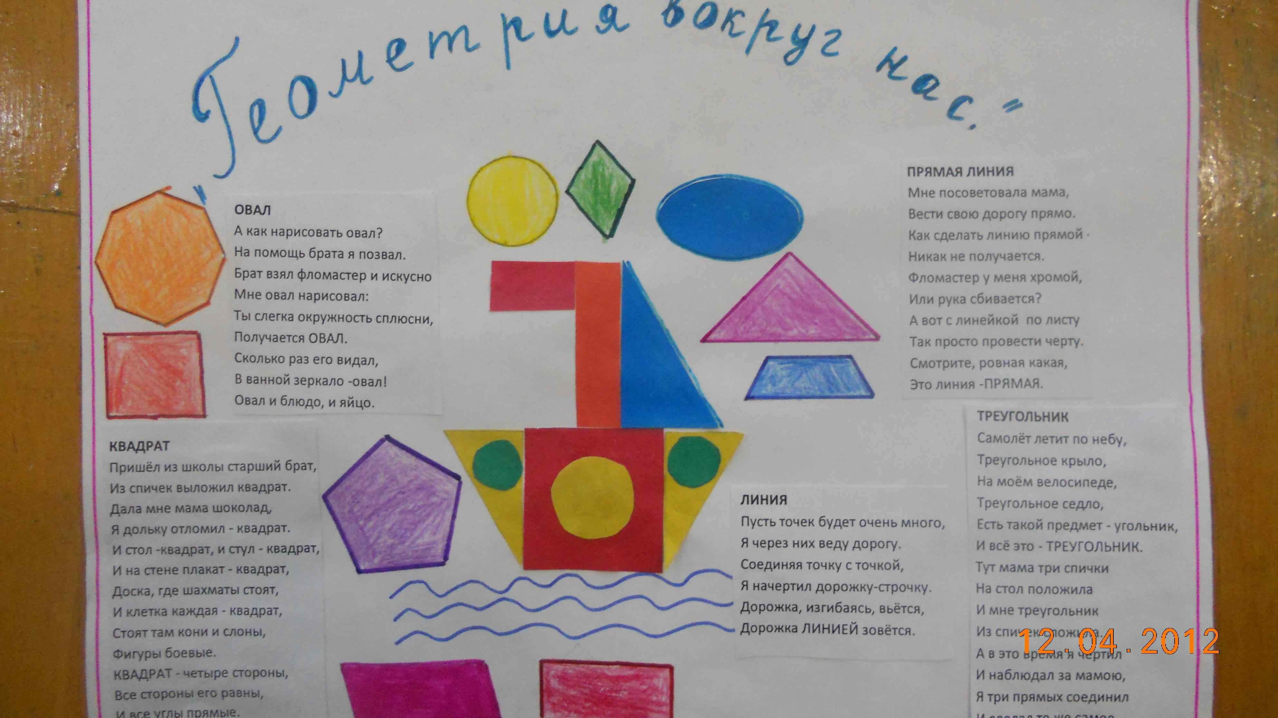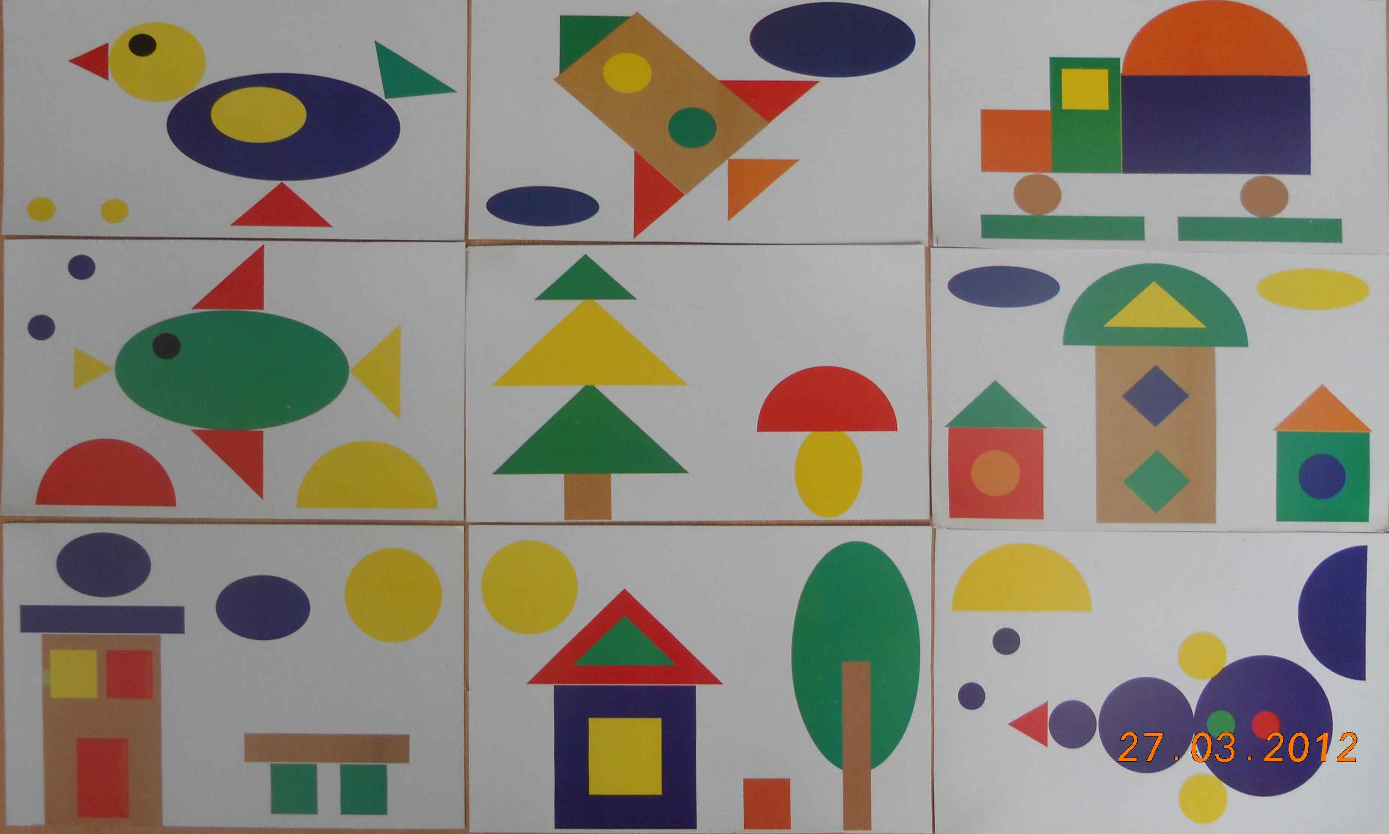
Из положительных моментов интеграции можно выделить:
- Благодаря интеграции в сознании учеников формируется более активная и всесторонняя картина мира.
- Ребята начинают активно применять свои знания на практике, потому что знания легче обнаруживают свой прикладной характер.
- Учитель по-новому видит и раскрывает свой предмет, яснее осознавая его соотношение с другими науками.
- Интегрированные уроки позволяют учителю сократить сроки изучения отдельных тем, ликвидировать дублирование материала по разным предметам, уделить больше внимания (в разнообразных формах) тем целям, которые учитель выделяет в данный момент обучения (мышления, творческого потенциала и т.д.).
- Интегрированные уроки снимают утомляемость.
- Интегрированный урок обеспечивает совершенно новый психологический климат в процессе обучения и создает новые условия деятельности учителя и учащихся.
- При интеграции возрастает темп изложения учебного материала, что концентрирует внимание учащихся и стимулирует их познавательную деятельность.
Занятия показывают, что у детей уже во 2 классе есть способность к порождению большого числа идей. Дети могут легко переключаться с одного задания на другое. Это позволяет сделать вывод, что работа, проводимая мною по развитию творческих способностей, будет успешной. Учителя старших классов отмечают, что дети пришли в 5 класс с хорошими знаниями геометрического материала, они могут ориентироваться в фигурах, не только плоских, но и пространственных. У большинства ребят хорошо развита логика мышления, поэтому дети любят решать задачи на смекалку, сообразительность. Учащиеся быстрее и лучше усвоили математический язык в 5 классе, а это основа математики. Также, наблюдения за второклассниками показали, что если раньше большинство детей выполняли работы репродуктивно, то к четвертому классу можно отметить способность детей к преобразованиям, своему видению предмета, креативному отношению к миру и к себе, стремление к творчеству, увлечённость процессом творческой деятельности, способность к сотрудничеству.
Для учителя, работающего во внеурочной деятельности важно:
- не превращать внеучебную деятельность младших школьников в урок.
- Проведение занятий планировать легко и в непренужденной форме.
- Строить свою работу так, чтобы дети посещали занятия с желанием, раскрывая свои способности.
- Каждое последующее занятие должно вытекать из предыдущего.
- Системно проводить работу в соответствии с авторской программой и планированием.
Итак, именно изучение геометрии может и должно способствовать развитию таких интеллектуальных процедур, как вращение, трансформация, которые являются важнейшими компонентами пространственного мышления. Эта цель определяет включение в систему обучения задач, направленных на изучение взаимного расположения тел в пространстве, изменения положения и формы геометрических объектов, построения разверток простейших геометрических тел, симметрии.

Результативность опыта
Опыт работы апробирован в течение четырех лет с первого по четвертый класс. Сравнительный анализ психолого-педагогической диагностики, проводимой в классе позволяет судить о достижении положительного результата в поддержании и развитии личностно значимых качеств школьников.

Диагностика сформированности мыслительных операций.
Данная диагностика предполагала проведение контрольно - методических срезов, включающих задание на оценку сформированности определенных мыслительных операций.

Диагностика сформированности интеллектуальных
умений, 2009, 2010, 2011,2012
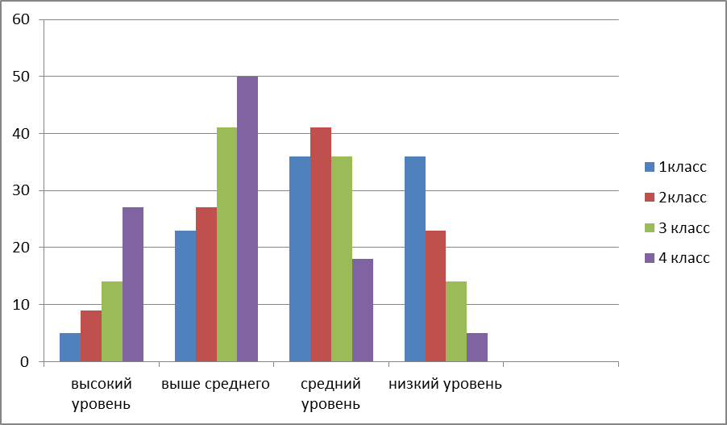

Систематическое выполнение геометрических заданий на уроках математики оказывает положительное влияние не только на качество знаний учащихся, но и на развитие их познавательных процессов. Значительно расширяется объем и концентрация внимания, учащиеся овладевают приемами зрительного запоминания и сохранения увиденного в памяти, обогащается словарный запас детей и формируется умение в словесной форме оформлять свои рассуждения.
Обеспечивается овладение детьми такими мыслительными операциями, как анализ, синтез, классификация, сравнение, обобщение. Развивается память, внимание, речь, пространственное воображение.
Об этом свидетельствуют результаты обследований учащихся.
В 1 и 4 классах проводилось психологическое обследование, направленное на определение степени овладения логическими операциями мышления (Тесты взяты из книги Л. Ф. Тихомировой « Развитие интеллектуальных способностей школьника»).
Анаграмма. Цель: выявить наличие или отсутствие у школьников теоретического анализа и синтеза.
Сравнение понятий. Цель: установить уровень развития у учащихся умения сравнивать предметы, понятия.
Методика «Классификация понятий» проводилась с целью выявления способности детей к проведению мыслительной операции классификации, а также с целью выявления умения обобщать, строить обобщение на отвлеченном материале.
По сумме баллов за все методики учащиеся распределены по уровням:

Уровень | 1класс | 2класс | 3класс | 4 класс
Высокий уровень  (18-20б.) | 1 | 2 | 3 | 6
Выше среднего  (15-17 б) | 5 | 6 | 9 | 11
Средний уровень  ( 11 – 14 б) | 8 | 9 | 8 | 4
Ниже среднего  ( 5- 10 б) | 8 | 5 | 3 | 1

Второй этап обследования состоял из методик, направленных на определение уровня логического мышления. Применялись методики «Логическое мышление», «Исключение лишнего», «Сравнение понятий», «Анализ отношений между понятиями» (тест «Аналогия) (см. Приложение ).
На основе анализа данных исследований выявлено, что вырос общий показатель интеллектуальных способностей:
высокий уровень - 18 -20 баллов - 5 учеников
выше среднего -15- 18 баллов -12учеников
средний уровень -11- 14 баллов -7 учеников
ниже среднего - 5- 9 баллов - 1 ученик

На основе анализа и обобщения данных исследований видно, что увеличилось количество учащихся с высоким и выше среднего уровнями интеллектуальных способностей. Это позволяет создать базу для овладения не только геометрическими знаниями, но и способами деятельности, способами оперирования полученными и имеющимися знаниями. А следствием этого является стабильная успеваемость учеников.

  - Познавательный интерес. Анкетирование учащихся 3 класса в отношении к новому предмету показало, что 60% учащихся геометрия нравится или является любимым предметом, в 4 классе процент таких детей увеличился до 78%.

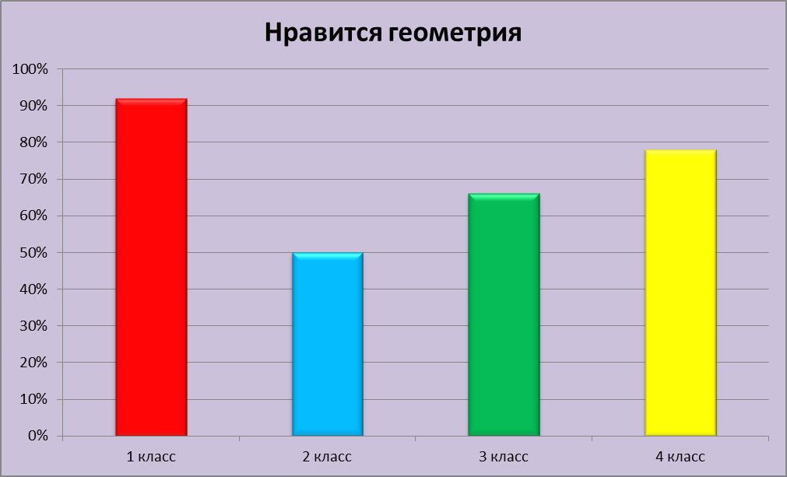

  - Итоги тестирования по раннему введению геометрического материала в 1-4 классах (% качества знаний) показывают, что к началу изучения курса геометрии у учащихся сформированы основные геометрические понятия. Это способствует более осознанному усвоению учебного материала, позволяет предъявлять задания повышенной степени сложности.

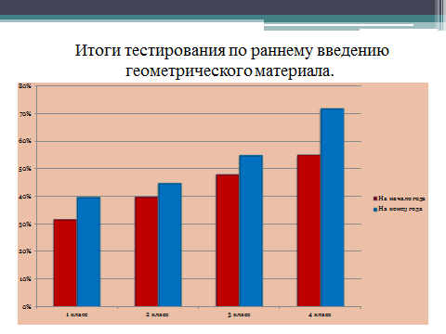

- Сравнительный анализ качества знаний учащихся 4 А класса по геометрии с качеством знаний в целом по классу показывает, что пропедевтическая подготовка учеников к изучению предмета позволила получить более качественный уровень усвоения геометрических знаний.
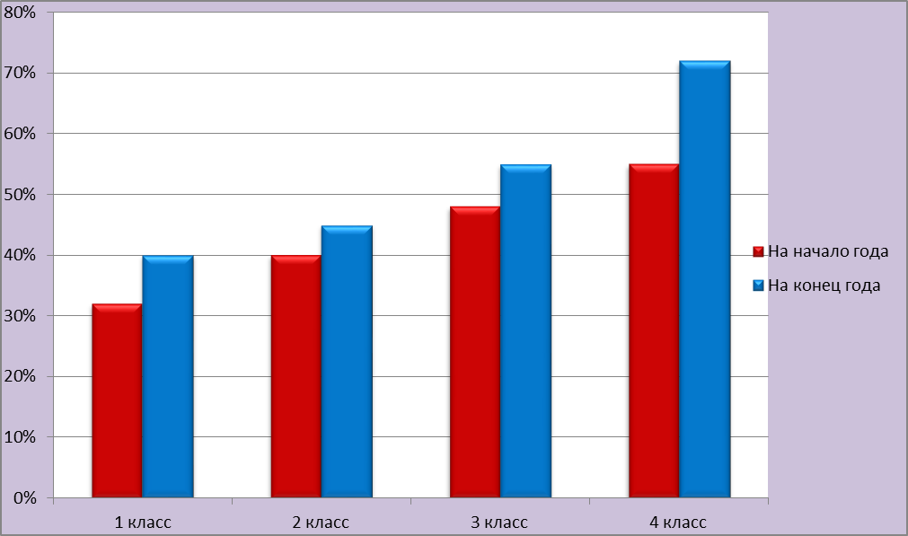
- Анализ владения учащимися геометрической терминологией показал более качественное усвоение терминов, введенных со 2 класса. Это способствует развитию геометрической речи учащихся.

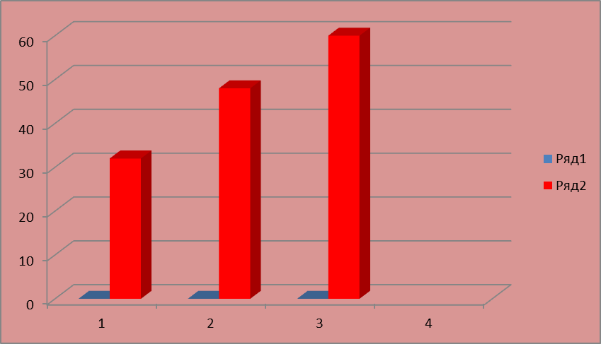
Данная система работы эффективна для развития интеллекта детей, расширяет познавательные возможности путем знакомства с геометрическим материалом, что способствует формированию воображения, логического и абстрактного мышления, памяти, внимания, измерительных и конструкторских знаний и навыков, пространственных представлений и понятий, творческих способностей младших школьников.
ИСПОЛЬЗОВАННАЯ ЛИТЕРАТУРА

- Белоусова Л.В. «Математика, конструирование и художественный труд» - (Нач. школа №6 - 2003г.)
- Белошистая, А.В. Методика обучения математике в начальной школе [Текст] / А.В. Белошистая // Методика обучения математике в начальной школе: курс лекций: учеб. пособие для студентов высш. пед заведений. М.: ВЛАДОС, 2005. – 455с.
- Колягин, Ю.М. Наглядная геометрия в начальных классах [Текст] / Ю.М. Колягин, О.В. Тарасова // Начальная школа. – 1996. - №9. – С. 70-73.
- Петрушина С.В. «О развитии пространственного мышления младших школьников» - (Нач. школа №8 – 2004г.)
- Покровская Т.А. «Элементы геометрии в начальной школе Германии» - (Нач. школа №3 – 2002г.)
- Программа общеобразовательных учреждений. «Начальные классы 1-4 кл. -2004г.»
- Ресурсы Интернет.
- Сергеева Т. Ф., Шепель Л. А. Развивающее обучение геометрии в начальной школе. Методическое пособие для учителя. – Майкоп: Изд-во «АЯКС», 2001. – 56 с.
- Тарасова О.В. «Роль наглядной геометрии при обучении математике» - (Нач. школа №5 – 2001г.)
- Шадрина, И.В. Принцип построения системы обучения младших школьников элементам геометрии [Текст] / И.В. Шадрина //Начальная школа. – 2001. - №10. – С. 37-46.
- Шарыгин, И.Ф. Математика [Текст] / И.Ф. Шарыгин // Математика. 2200 задач по геометрии для школьников и поступающих в вузы. – М.: Дрофа, (Большая библиотека «Дрофы»), 1999. – 304с.
- Мастеркова Д.В., ГОУ ВПО «Орловский государственный университет», г.Орел
- Тихомирова Л.Ф. «Математика в начальной школе - развивающие игры, задания» – 2002г. г. Москва

Приложения.
- Тематическое планирование
Модуль «Занимательная математика»

№ | Тема | Кол-во часов | Содержание занятий
1. | Математика – это  интересно | 1 | Решение нестандартных задач. Игра «Муха» («муха» перемещается по  командам «вверх, «вниз», «влево», «вправо» на игровом поле 3х3  клетки).
2. | Танграм: древняя  китайская  головоломка. | 1 | Составление картинки с заданным разбиением на части; с частично  заданным разбиением на части; без заданного разбиения. Проверка  выполненной работы.
3. | Путешествие  точки. | 1 | Построение рисунка (на листе в клетку) в соответствии с заданной  последовательностью «шагов» ( по алгоритму). Проверка работы.  Построение собственного рисунка и описание его «шагов».
4. | «Спичечный»  конструктор | 1 | Построение конструкции по заданному образцу.
5. | Танграм: древняя  китайская  головоломка. | 1 | Составление картинки с заданным разбиением на части; с частично  заданным разбиением на части; без заданного разбиения. Составление  картинки, представленной в уменьшенном масштабе. Проверка  выполненной работы.
6. | Волшебная  линейка | 1 | Шкала линейки. Сведения из истории математики: история  возникновения линейки.
7. | Праздник числа 10 |  | Игры «Задумай число», «Отгадай задуманное число».  Восстановление примеров: поиск цифры, которая скрыта.
8. | Конструирование  многоугольников  из деталей  танграма |  | Составление многоугольников с заданным разбиением на части; с  частично заданным разбиением на части; без заданного разбиения.  Составление многоугольников, представленных в уменьшенном  масштабе. Проверка выполненной работы.
9. | Игра-  соревнование  «Веселый счёт» |  | Найти, показать и назвать числа по порядку (от 1 до 20).  Числа от 1 до 20 расположены в таблице (4 х5) не по порядку, а  разбросаны по всей таблице.
10. | Игры с шахматными фигурами. | 1 | Научить видеть шахматную доску и поле боя, маневрировать шахматными фигурами. Взаимный контроль.
11. | «Спичечный»  конструктор | 1 | Построение конструкции по заданному образцу. Перекладывание  нескольких спичек в соответствии с условием. Проверка выполненной  работы.
12. | Игры с шахматными фигурами | 1 | Выполнение заданий по образцу, делать выводы и обосновывать их, использовать метод от обратного.
13. | Весёлая геометрия | 1 | Решение задач, формирующих геометрическую наблюдательность.
14. | Математические  игры | 1 | Построение «математических» пирамид: «Сложение в пределах 10»;«Вычитание в пределах 10».
15. | «Спичечный»  конструктор | 1 | Построение конструкции по заданному образцу.Перекладывание  нескольких спичек в соответствии с условием. Проверка выполненной работы.
16. | Задачи-смекалки. | 1 | Задачи с некорректными данными. Задачи, допускающие несколько способов решения.
17. | Прятки с  фигурами | 1 | Поиск заданных фигур в фигурах сложной конфигурации.  Работа с таблицей «Поиск треугольников в заданной фигуре»
18. | Математические  игры | 1 | Построение «математических» пирамид: «Сложение в пределах 10»;  «Сложение в пределах 20»; «Вычитание в пределах 10»; «Вычитание в  пределах 20».
19. | Числовые  головоломки | 1 | Решение и составление ребусов, содержащих числа. Заполнение  числового кроссворда (судоку).
20. | Математическая  карусель. | 1 | Работа в «центрах» деятельности: «Конструкторы», «Математические  головоломки», «Занимательные задачи».
21. | Уголки | 1 | Составление фигур из 4, 5, 6, 7 уголков: по образцу, по собственному  замыслу.
22. | Игра в магазин.  Монеты. | 1 | Сложение и вычитание в пределах 20.
23. | Конструирование  фигур из деталей  танграма | 1 | Составление фигур с заданным разбиением на части; с частично  заданным разбиением на части; без заданного разбиения. Составление  фигур, представленных в уменьшенном масштабе. Проверка  выполненной работы.
24. | Игры с шахматными фигурами | 1 | Выполнение заданий по образцу, делать выводы и обосновывать их, использовать метод от обратного.
25. | Математическое  путешествие. | 1 | Сложение и вычитание в пределах 20. Вычисления в группах.  1-й ученик из числа вычитает 3; второй – прибавляет 2, третий –  вычитает 3, а четвертый – прибавляет 5. Ответы к четырём раундам  записываются в таблицу.  1-й раунд: 10 – 3 = 7 7 + 2 = 9  9 – 3 = 6 6 + 5 = 11  2-й раунд: 11 – 3 = 8 и т.д.
26. | Математические  игры | 1 | «Волшебная палочка», «Лучший лодочник», «Гонки с зонтиками».
27. | Игры с шахматными фигурами | 1 | Делать выводы и обосновывать их, используя два типа рассуждения: доказательное и правдоподобное (догадки)
28. | Секреты задач | 1 | Решение задач разными способами. Решение нестандартных задач.
29. | Числовые  головоломки | 1 | Решение и составление ребусов, содержащих числа. Заполнение  числового кроссворда (судоку).
30.-31 | Математические  игры | 2 | Построение «математических» пирамид: «Сложение в пределах 20»;  «Вычитание в пределах 20».
32-33. | Математическая  карусель. | 2 | Работа в «центрах» деятельности: Конструкторы. Математические  головоломки. Занимательные задачи.

Модуль «Геометрия вокруг нас»
2 класс (34 часа)
№ | Тема | Кол-во часов | Содержание занятий
1 | Путешествие в страну Геометрию. Знакомство с Веселой Точкой. | 1 | Загадки о геометрических инструментах.  Практическая работа с линейкой.
2 | Цвета радуги. Их очередность. | 1 | Сказка о малыше Гео. Практические задания.
3 | «Дороги в стране Геометрии». Линии. Прямая линия и ее свойства. | 1 | Игра «Мы – точки» работа с Геоконтом.
4 | Волшебные гвоздики (штырьки) на Геоконте. | 1 | Сказка о малыше Гео (продолжение). Игра «Геоконт»
5 | Кривая линия. Замкнутые и незамкнутые кривые линии. | 1 | Задачи на развитие логического мышления. Загадки.
6 | Кривая линия. Точки пересечения кривых линий. | 1 | Игра «Геоконт». Практические задания. Продолжение сказки.
7 | Решение топологических задач. | 1 | Самостоятельная работа. Понятия «За, между, перед, внутри, снаружи, на, под».
8 | «Дороги в стране Геометрии». Пересекающиеся линии. | 1 | Продолжение сказки. Практические задания.
9 | Решение топологических задач. Лабиринт. | 1 | Древнегреческая легенда о Минотавре. Игра на внимание. Лабиринт.
10 | Направление движения. Взаимное расположение предметов в пространстве. | 1 | Разучивание песенки. Игра «Дорисуй».
11 | Вертикальные и горизонтальные прямые линии. | 1 | Сказка. Практические задания на Геоконте.
12 | Первоначальное знакомство с сетками. | 1 | Задания на развитие памяти, внимания. Графические диктанты.
13 | Отрезок. Имя отрезка. | 1 | Стихотворение об отрезке. Игра «Сложи фигуру». Сказка про отрезок.
14 | Сравнение отрезков. Единицы длины. | 1 | Задание с циркулем. Игра «Сложи фигуру».
15 | Ломаная линия. | 1 | Сказка. Практические задания. Игра «Геоконт».
16 | Ломаная линия. Длина ломаной. | 1 | Практическое задание. Задачи на развитие логического мышления.
17 | Решение задач на развитие пространственных представлений. | 1 | Задачи на развитие пространственного представления. Игра «Одним росчерком».
18 | Луч. Солнечные и несолнечные лучи. Спектральный анализ света. | 1 | Сказка. Загадки. Игра «Одним росчерком».
19 | Прямой угол. Вершина угла. Его стороны. | 1 | Сказка. Самостоятельная работа. Логические задачи. Практическая работа.
20 | Острый угол, с вершиной в центре Геоконта (точка Ц). Имя острого угла. Имя прямого угла. | 1 | Сказка. Геоконт. Практические задания.
21 | Тупой угол с вершиной в центре Геоконта. Имя тупого угла. | 1 | Сказка. Игра «Одним росчерком».
22 | Развернутый угол. Имя развернутого угла. Развернутый угол и прямая линия. | 1 | Сказка. Практические задания.
23 | Острый, прямой и тупой углы с вершиной в любой точке на Геоконте. | 1 | Сказка. Практическое задание.
24 | Многоугольники. | 1 | Коллективная работа.
25 | Математическая викторина «Гость Волшебной поляны». | 1 | Сказка. Задания Незнайки.
26 | «В городе треугольников». Треугольник. | 1 | Игра-путешествие в город треугольников. Головоломка.
27 | Треугольник. Имя треугольника. Условия его построения. | 1 | Сказка. Практические задания. Аппликация из треугольников (жители города)
28 | Типы треугольников: прямоугольный, остроугольный, тупоугольный. | 1 | Сказка. Разучивание песенки. Практические задания.
29 | Треугольник. Виды треугольников. | 1 | Игра «Найди лишнее». Музыкальная геометрия – песенки.
30 | «В городе четырёхугольников». Четырехугольник. Прямоугольник. Трапеция. | 1 | Игра-путешествие в город четырёхугольников. Практические задания. Геоконт. Аппликация из четырёхугольников.
31 | Равносторонний прямоугольный четырехугольник - квадрат. Ромб. | 1 | Игра «Сложи квадрат». Задания на смекалку «Дострой квадрат».
32 | Квадрат. | 1 | Продолжение знакомства с геометрическими фигурами. Квадрат. Введение понятия квадрат Ф. Фребеля. Сложение и изготовление квадрата. Оригами.
33 | Танграм: древняя  китайская  головоломка. | 1 | Составление картинки с заданным разбиением на части; с частично  заданным разбиением на части; без заданного разбиения. Составление  картинки, представленной в уменьшенном масштабе.
34 | Геометрический КВН. Повторение изученного  во 2-м классе. | 1 | Командное соревнование на проверку знаний по геометрии.
Итого 34 часа

3 класс (34 часа)
 | Тема занятий | Кол-во часов | Содержание занятий
1 | Путешествие в страну Геометрию продолжается. Повторение изученного во 2-м классе. | 1 | Блиц-турнир «Кто правильнее». Логические задачи.
2 | «Веселые игрушки». Плоские фигуры и объемные тела. | 1 | Стихотворение о геометрических фигурах. Конструирование игрушек.
3 | «Жители города многоугольников». Многоугольники. | 1 | Продолжение сказки. Практическая работа. Аппликация.
4 | Периметры многоугольников. | 1 | Задания на нахождения периметра. Игра «Одним росчерком».
5 | «Город кругов». Окружность. Круг. Циркуль-помощник. | 1 | Сказка. Практические задания с циркулем. Загадки. Игра «На что похожа фигура?»
6 | Окружность и круг. | 1 | Стихотворения про окружность. Практические задания. Аппликация из кругов.
7 | Круг. Окружность, диаметр, радиус окружности. | 1 | Сказка. Практическая работа. Игра «Составь шестиугольник».
8 | Радиус, диаметр круга. | 1 | Сказка. Практические задания. Узоры из окружностей.
9 | Касательная. | 1 | Сказка. Практические задания.
10 | Решение задач. Узлы и зацепления. | 1 | Самостоятельная работа. Игра «Танграм». Графические диктанты. Узоры из геометрических фигур.
11 | Типы криволинейных геометрических фигур на плоскости. | 1 | Стихотворение. Игра со спичками. «Танграм».
12 | Радиус и диаметр окружности. | 1 | Графический диктант. Практические задания. Аппликация.
13 | Использование геометрических фигур для иллюстрации долей величины. Сектор круга. | 1 | Задачи на нахождение доли. Блиц-турнир «Раскрась по заданию».
14 | Сектор. Сегмент. | 1 | Сказка. Практические задания.
15 | «Дороги на улице прямоугольников». Параллельные прямые. | 1 | Песенка. Задачи на развитие логического мышления.
16 | «Жители города четырёхугольников». Виды четырехугольников. | 1 | Алгоритм построения параллелограмма. Геометрический диктант.
17 | Построения на нелинованной бумаге. Построение прямого угла. Перпендикулярные прямые. | 1 | Алгоритм построения фигуры на нелинованной бумаге. Игра «Дорисуй из частей».
18 | Построение прямоугольника и квадрата на нелинованной бумаге. | 1 | Графический диктант. Оригами «Собачка».
19 | Диагонали многоугольника. Свойства диагоналей прямоугольника. | 1 | Практические задания на развитие умения чертить на нелинованной бумаге. Игра «Одним росчерком».
20 | Диагонали квадрата. Игра «Паутинка». | 1 | Практическая работа. Оригами «Кошка». Игра «Паутинка».
21 | Деление окружности на 4, 6 равных частей. Вычерчивание «розеток». | 1 | Работа с циркулем – вычерчивание «розеток».
22 | Решение топологических задач. | 1 | Решение задач. Оригами «Волк».
23 | Многоугольники выпуклые и невыпуклые. | 1 | Игра «Пятнадцать мостов». Практическая работа. Аппликация.
24 | Периметр многоугольника. | 1 | Геометрическая разминка. Оригами «Дед мороз».
25 | Периметр треугольника. Построение равнобедренного и равностороннего треугольников. | 1 | Преобразование именованных величин. Рассказ о Евклиде. Практическая работа.
26 | Площадь. | 1 | Решение заданий на нахождение площади. Задача на развитие восприятия и воображения.
27 | Площадь. Единицы площади. | 1 | Задачи на построение. Логическая задача. «Танграм».
28 | Нахождение площади равностороннего треугольника. | 1 | Игра «Настольный хоккей», «Догадайся». Практическая работа.
29 | Плоскость. | 1 | Практическая работа, направленная на развитие умения понимать понятие «плоскость». Игра «Одним росчерком».
30 | Угол. Угловой радиус. | 1 | Графический диктант. Аппликация из геометрических фигур.
31 | Сетки. | 1 | Игры в квадраты. Пентамино. Игра «Почтальон».
32 | «Волшебные превращения жителей страны Геометрии». Игра «Пифагор». | 1 | Игра «Пифагор». Аппликация из геометрического материала.
33 | Обобщение изученного материала. | 1 | Игра «Пифагор». Задания на развитие логического мышления.
34 | Урок-праздник «Хвала геометрии!» | 1 | Праздник.
Итого 34 часа

4 класс (34 часа)
 | Тема урока | Кол-во часов | Содержание занятий
1 | Повторение материала, изученного в 3-м классе (игра-путешествие). | 1 | Составление узоров из геометрических фигур. Игра «Сложи квадрат».
2 | Решение топологических задач. Подготовка учащихся к изучению объемных тел. Пентамино. | 1 | Топологические задачи. Пентамино.
3 | Куб. Игра «Кубики для всех». | 1 | Зрительный диктант. Игра «Не пройди дважды». Игра «Пифагор».
4 | Прямоугольный параллелепипед. Куб. Развертка параллелепипеда. | 1 | Практическая работа. Развёртка куба. Моделирование куба.
5 | Каркасная модель куба. Развертка куба. | 1 | Работа с проволокой. Игра «Одним росчерком».
6 | Куб. Площадь полной поверхности куба. | 1 | Сказка. Графический диктант «Лампа». Задания на смекалку.
7 | Знакомство со свойствами игрального кубика. | 1 | Игральный кубик. Задания на развитие пространственного мышления. Игра «Узнай фигуру».
8 | Равносторонний и равнобедренный треугольники. | 1 | Графический диктант «Пирамида». Сказка. Практическая работа.
9 | Измерение углов. Транспортир. | 1 | Градусная мера угла. Задания на нахождение градусной меры угла. Решение задач.
10 | Построение углов заданной градусной меры. | 1 | Алгоритм построения угла. Игра «Одним росчерком».
11 | Построение треугольника по трем заданным сторонам. | 1 | Стихотворение. Задачи на развитие пространственного мышления.
12 | Построение равнобедренного и равностороннего треугольников. | 1 | Алгоритм построения треугольника. Оригами.
13 | Площадь. Вычисление площади фигур сложной конфигурации. | 1 | Песенка. Задачи на нахождение площади. Игра «Одним росчерком».
14 | Площадь. Измерение площади палеткой. | 1 | Палетка. Игра со спичками. Графический диктант «Белочка».
15 | Числовой луч. | 1 | Практические задания. Задачи на развитие пространственного мышления. Игра «Собери узор».
16 | Числовой луч (закрепление). | 1 | Задания на развитие памяти, внимания, логического мышления.
17 | Сетки. Игра «Морской бой». | 1 | Игра «Морской бой». Правила игры.
18 | Сетки. Координатная плоскость. | 1 | Задания на развитие пространственного мышления. Составление рисунка по заданию. Игра «Морской бой».
19 | Осевая симметрия. | 1 | Игра «Выполни симметрично».. Игра «Выложи из спичек».
20 | Симметрия. | 1 | Выполнение симметричных рисунков. Оригами «Ёжик»
21 | Симметрия (закрепление). | 1 | Игра «Сложи узор». Графический диктант «Киска». Головоломка.
22 | Поворотная симметрия. | 1 | Кубик Рубика. Практическая работа.
23 | Прямоугольный параллелепипед. | 1 | Сказка. Задача на развитие воображения.
24 | Прямоугольный параллелепипед. | 1 | Игра «На что похоже?». Задания с координатной плоскостью.
25 | Прямоугольный параллелепипед. Модель развёртки параллелепипеда. | 1 | Моделирование параллелепипеда. Задание на сообразительность.
26 | Цилиндр. | 1 | Стихотворение. Задание на развитие пространственного мышления.
27 | Цилиндр. Закрепление изученного. | 1 | Самостоятельная работа. Графический диктант «Кувшин».
28 | Конус. | 1 | Зрительный диктант. Загадки. Практическое задание.
29 | Пирамида. | 1 | Моделирование пирамиды. Развёртка.
30 | Пирамида. | 1 | Графический диктант. Задание на развитие воображения. «Танграм».
31 | Шар. | 1 | Геометрическая разминка. Логическая задача «Колумбово яйцо».
32 | Обобщение изученного материала по теме «Геометрические тела». | 1 | Игра «Узнай по развёртке».
33 | Мониторинг ЗУН | 1 | Проверочные задания на сформированности геометрических понятий.
34 | Геометрический КВН. | 1 | Игра - КВН.
Итого 34 часа

Приложение.
Методика «Исключение лишнего»
Цель: изучение способности к обобщению.
Оборудование: листок с 12-ью рядами слов типа:
- Лампа, фонарь, солнце, свеча
- Сапоги, ботинки, шнурки, валенки.
- Собака, лошадь, корова, лось.
- Стол, стул, пол, кровать.
- Сладкий, горький, кислый, горячий.
- Очки, глаза, нос, уши.
- Трактор, комбайн, машина, сани.
- Москва, Киев, Волга, Минск.
- Шум, свист, гром, град.
- Суп, кисель, кастрюля, картошка.
- Береза, сосна, дуб, роза.
- Абрикос, персик, помидор, апельсин.
Порядок исследования.
Ученику необходимо в каждом ряду слов найти такое, которое не подходит, лишнее, и объяснить почему.
Обработка и анализ результатов.
- Определить количество правильных ответов (выделение лишнего слова).
- Установить, сколько рядов обобщено с помощью двух родовых понятия (лишняя «кастрюля» - это посуда, а остальное еда).
- Выяснить, сколько рядов общего с помощью одного рядового понятия.
- Определить, какие допущены ошибки, особенно в плане использования для обобщения несущественных свойств (цвета, величины и т. д.).
Ключ к оценке результатов.
Высокий уровень – 7-12 рядов обобщены с родовыми понятиями;
Выше среднего – 5- 6 рядов с двумя, а остальные с одним;
Средний – 7- 12 рядов с одним родовым понятием;
Низкий - - - 6 рядов с одним родовым понятием.

Приложение.
Метод « Изучение логической и механической памяти»
Методика « Дорисовывание фигур»
Цель: изучение оригинальности и решения задач на воображение.
Оборудование: наборы из 20 карточек нарисованными на них фигурами; контурное изображение частей предметов, например: ствол с одной веткой ; кружок – голова с двумя ушами и т. д., простые геометрические фигуры ( круг, квадрат, треугольник и т. д.), цветные карандаши, бумага.
Порядок исследования.
Ученику необходимо дорисовать каждую из фигур так, чтобы получилась красивая картинка.
Обработка и анализ результатов.
Количественная оценка степени оригинальности производится подсчетом количества изображений, которые не повторялись у ребенка и не повторялись ни у кого из детей группы. Одинаковыми считаются те рисунки, в которых разные эталонные фигуры превращались в один и тот же элемент рисунка. Подсчитанный коэффициент оригинальности соотносят с одним из 6 типов решения задачи на воображения.

Приложение
Как изготовить игру «Танграм»?

- Склейте 2 листа цветного картона. (одного цвета, хорошо смазывая клеем весь лист)
- Вырежьте из него квадрат 10х10 см.
- Расчертите его на фигуры по образцу.
- Разрежьте квадрат на 7 частей.
- Сложите фигуры в конвертик.
- Увлекательной игры!

Таких конвертиков сделать по количеству учащихся. Можно игру изготовить на уроках технологии(3-4 классы).

